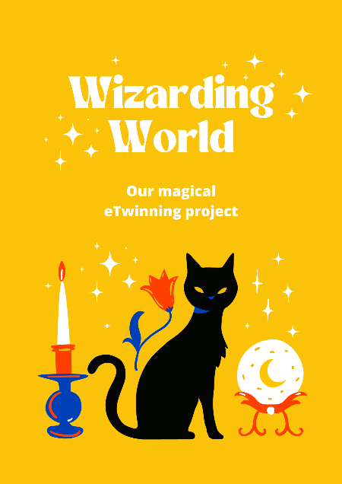
PROJEKT REALIZOWANY Z WYKORZYSTANIEM MOŻLIWOŚCI PROGRAMU

OUR WIZARDING WORLD

W naszej szkole projekt realizuje:
Michalina Filipczak
wspierana przez zespół z projektu „Paris, London, Barcelona”

Nauczyciel koordynator - opiekun grupy:
Monika Mojsiejonek

Nasi projektowi partnerzy:
Liceul Teoretic"Mihail Kogalniceanu", Constanța, Rumunia
Lütfi Ege Ortaokulu, Pamukkale, Denizli, Turcja
ICS "A. Gabelli" di Misterbianco, Misterbianco (Ct), Sycylia, Włochy
LEPL Mtskheta municipality village Tsikhisdziri public school, Mtskheta, Gruzja
Şehit Ömer Halisdemir Kız Anadolu İmam Hatip Lisesi, Konak, Izmir, Turcja
Yahya Kemal Beyatlı Ortaokulu, Ataşehir, Stambuł, Turcja
Barmek Ortaokulu, Akyurt, Ankara, Turcja
NASZE ZADANIA PROJEKTOWE
WRZESIEŃ
- Zapoznanie się z możliwościami programu eTwinning
- Opracowanie koncepcji projektu – planowanie działań projektowych
- Pozyskanie projektowych partnerów
PAŹDZIERNIK
- Utworzenie kont uczniowskich na projektowej platformie
- Przygotowanie i nagranie materiału do prezentacji grupy
- Stworzenie prezentacji grupy i zamieszczenie jej na stronie projektu
LISTOPAD
- Przygotowanie propozycji logo projektu
- Zadanie COMMON WORK My favourite character from the wizarding world
Uczestnicy projektu współpracują, tworząc interaktywną prezentację swoich ulubionych postaci ze świata magii.
GRUDZIEŃ
- Our own magical stories – uczestnicy projektu zostaną podzieleni na 4 międzynarodowe grupy. Każda grupa tworzy w aplikacji Nearpod swoją własną historię z wykorzystaniem motywów ze świata magii
- Wymiana świątecznych pozdrowień
STYCZEŃ/LUTY
- Magic around us – Magia wokół nas
Uczestnicy projektu z Polski biorą udział w warsztatach magii prowadzonych w języku angielskim przez eksperta – nauczyciela fizyki. Pozostali projektowi partnerzy biorą udział w tych warsztatach zdalnie.
Uczestnicy projektu wykonują swoje własne, „magiczne” eksperymenty.
WSZYSTKIE ELEMENTY ZADANIA WYKONUJEMY DO 11 LUTEGO 2024r.
LUTY/MARZEC
- Ewaluacja i podsumowanie projektu
- Przygotowanie wniosku o Krajową Odznakę Jakości

